# Metodología (descripción detallada para el desarrollo del proyecto)

El proyecto, se pensaba hacer de forma física de modo que el dispositivo quedara en manos de un integrante del grupo y fuera más sencillo realizarlo, pero debido a la actual situación del país se optó para crearlo en un simulador, específicamente se optó por la herramienta otorgada por el docente encargado, de modo que la herramienta que se usó para la creación del diseño del circuito fue TinkerCad que viene con su propio compilador para correr código tipo Arduino igual que los materiales, estos fueron brindados por la misma plataforma. Aunque al final no se podrá hacer físicamente, se podrá simular el funcionamiento del circuito, pero faltará la presentación de este.

## Diseño del circuito final (Realizado en TinkerCad)

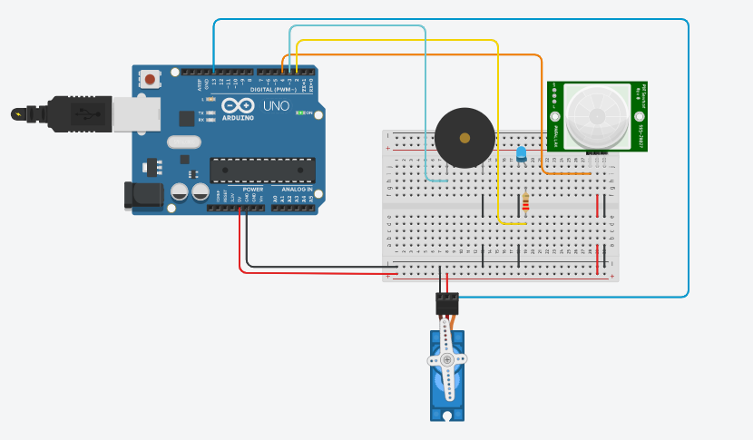

**Componentes**

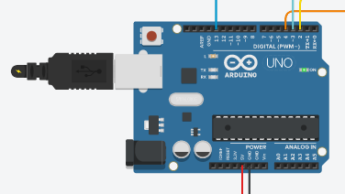

**Arduino UNO:** Sirve para controlar todo el circuito con el código que se mostrará a continuación. Los pines que se utilizaron fueron: GND (tierra), 5V (Alimentación), P2 (Diodo LED), P3 (Buzzer), P4 (Sensor PIR), P13 (Microservomotor).

Codigo:

#include <Servo.h>

Servo myservo;

// Define los pines que se usarán

#define led 2

#define beep 3

#define sensor 4

void setup(){

pinMode(sensor,INPUT_PULLUP); // Sensor infrarojo - puode ser reemplazado por un sensor ultrasónico

pinMode(beep,OUTPUT);

pinMode(led,OUTPUT);

myservo.attach(13); // define el pin del servo

myservo.write(0); // posición "cero" del servo, 0 posición mínima del gatillo del aplicador, debe ser ajustada según se necesite.

delay(200);

}

void loop(){

if (digitalRead(sensor) == HIGH)

{

digitalWrite(led,HIGH);

delay(40);

digitalWrite(led,LOW);

delay(40);

digitalWrite(led,HIGH);

digitalWrite(beep,HIGH);

delay(80);

digitalWrite(beep,LOW);

myservo.write(100); // 90 posición máxima del gatillo del aplicador, debe ser ajustada según lo necesario

delay(700);

myservo.write(0); // volta para a posição minima

delay(100);

// efectos visuales y sonoros

digitalWrite(beep,HIGH);

digitalWrite(led,LOW);

delay(80);

digitalWrite(beep,LOW);

digitalWrite(led,HIGH);

delay(80);

digitalWrite(beep,HIGH);

digitalWrite(led,LOW);

delay(80);

digitalWrite(beep,LOW);

digitalWrite(led,HIGH);

delay(2000);

}

// efecto visual - indica que la máquina esta en funcionamiento y esperando que alguien posicione sus manos bajo el sensor.

digitalWrite(led,HIGH);

delay(100);

digitalWrite(led,LOW);

delay(50);

}

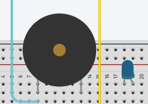

**Buzzer y diodo LED:** están en el circuito para efectos de sonidos y visuales. Si funciona correctamente el buzzer hará ruido y el Led se encenderá.

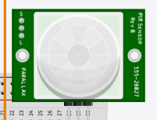

**Sensor PIR:** es el encargado de recoger el movimiento que activara el circuito y hará que el microservomotor se mueva de acuerdo a la información que este envíe al Arduino.



**Resistencia de 220 Ω:** esta como medida de protección para el Led, de ese modo no se quema.

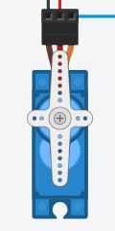

**Servo:** es el mecanismo principal con el que se esparcirá el alcohol diluido. Se activará según el código cuando el sensor PIR este en HIGH, es decir, cuando alguien se acerque el servo pasará a posición 90, de otro modo el motor permanecerá en posición 0, es decir inactivo.

# Presupuesto de proyecto

Presupuesto inicial: 100$

Lista de materiales:

* 1 Arduino Uno (o Nano, Leonardo, Mega, cualquiera de estos servirá)
* 1 cable USB para programar a Arduino
* 1 Fuente 5V x 1A o más
* 1 P4 Plug (para la fuente)
* 1 sensor IR (Ultrasonido, sonido, botón, etc.)
* 1 5V Bip con oscilador interno
* 1 Servo estándar de 5 o 6 voltios
* 1 Led de cualquier color 5mm
* 1 220 Ohms Resistencia
* 1 Caja 20x15x15cm de plástico, MDF, Acrílico, Acero Inoxidable (preferiblemente de materiales bioinertes)
* 1 Botella con válvula de pulverizador de agua.
* 1 “Rayo” de rueda de bicicleta o alambre duro
* 1 conector tipo “Sindal”.
* Algunos tornillos con tuercas
* Alambres y clavijas para conexiones

# Cotizaciones

Arduino UNO y cable para programar el Arduino

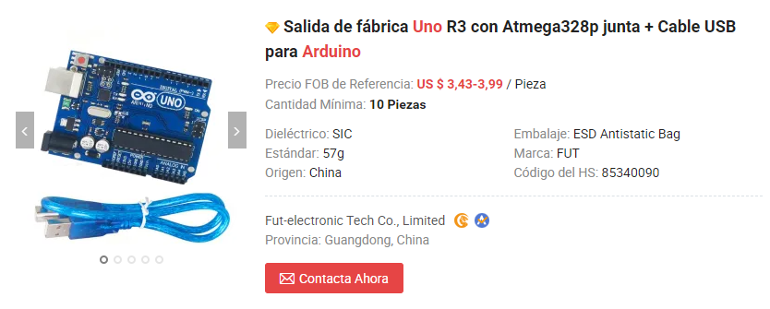

Baterías de 5V, se podrían conectar en serie para completar los 5V

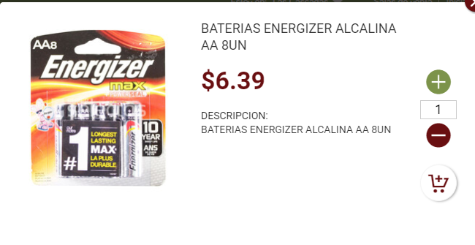

Conector P4Plug para poder

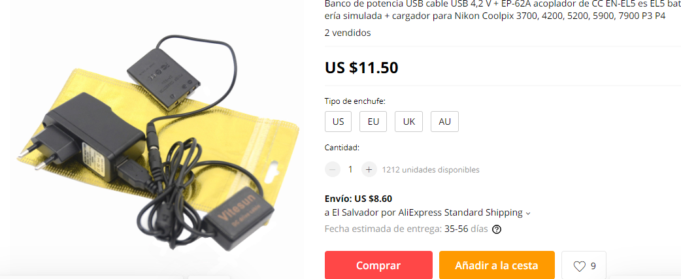

Sensor de movimiento PIR o IR

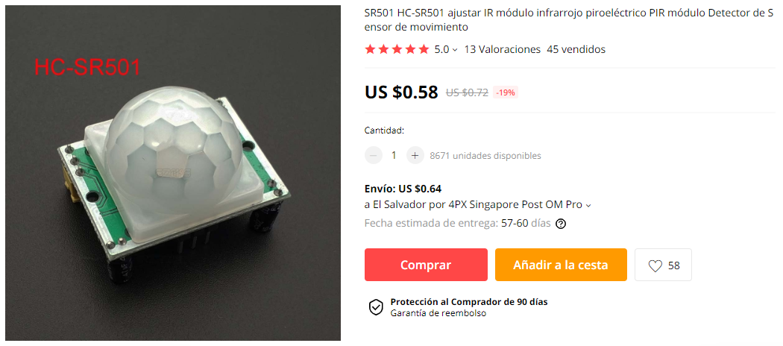

5V Bip con oscilador interno

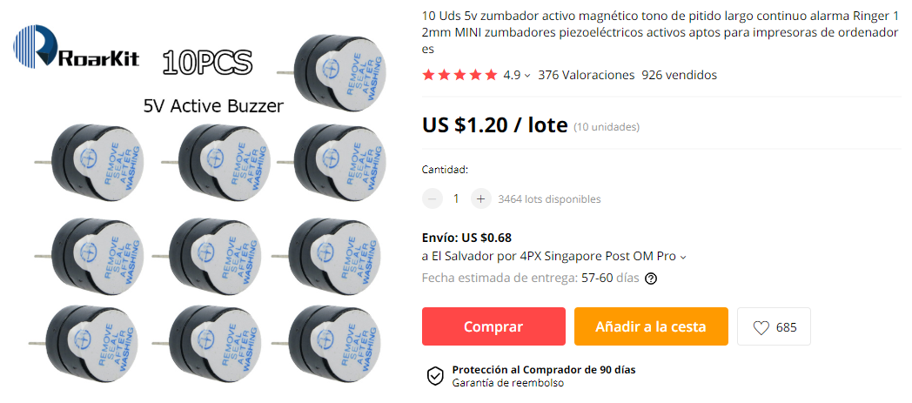

Microservomotor

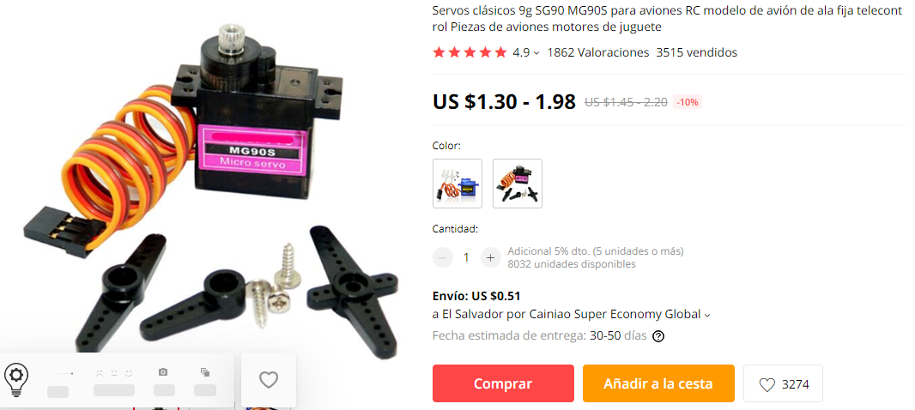

LED

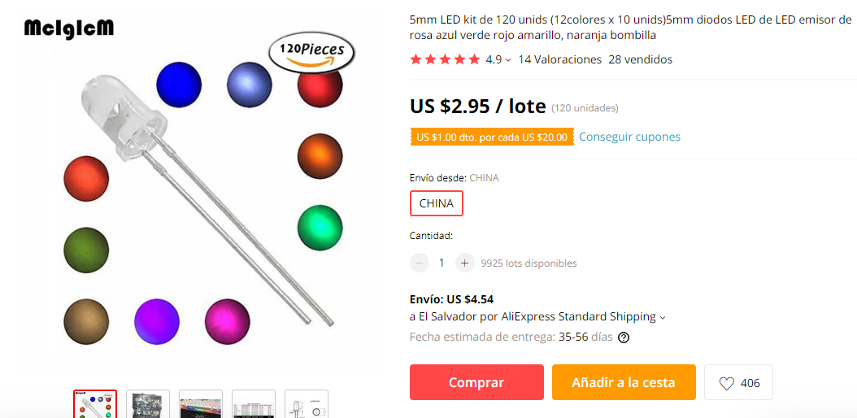

Resistencia 220 Ω

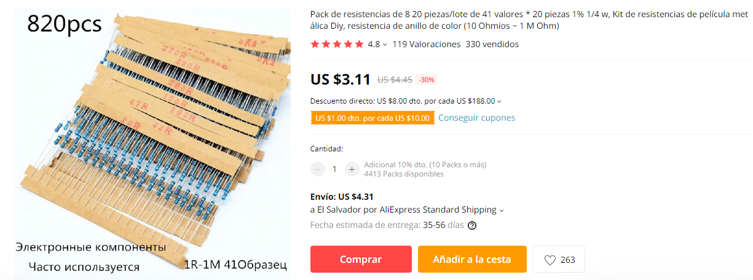

“Rayo” de bicicleta o alambre duro

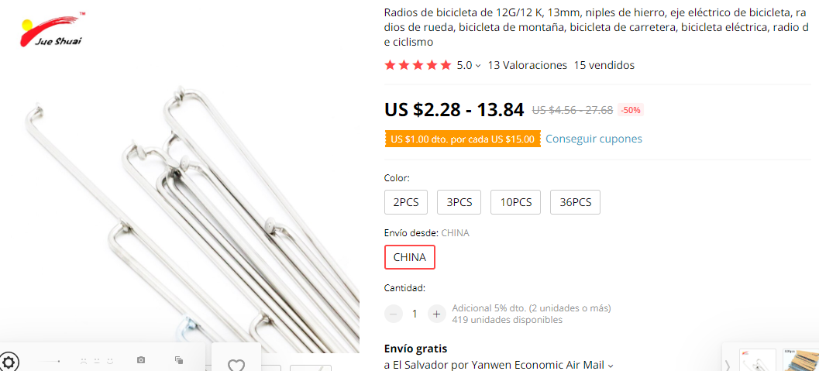

Conectores tipo Sindal

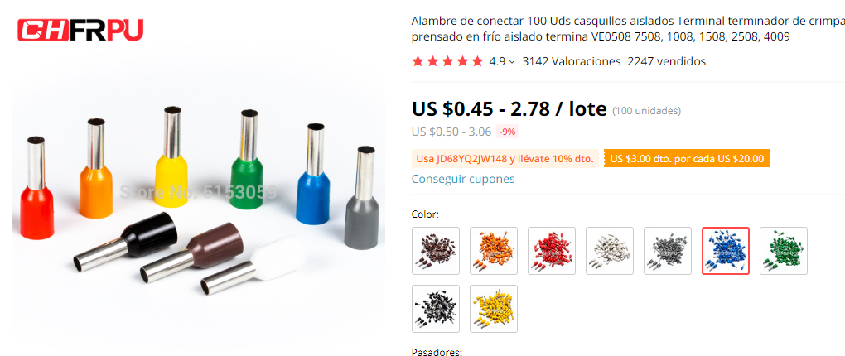

Tornillos con tuercas

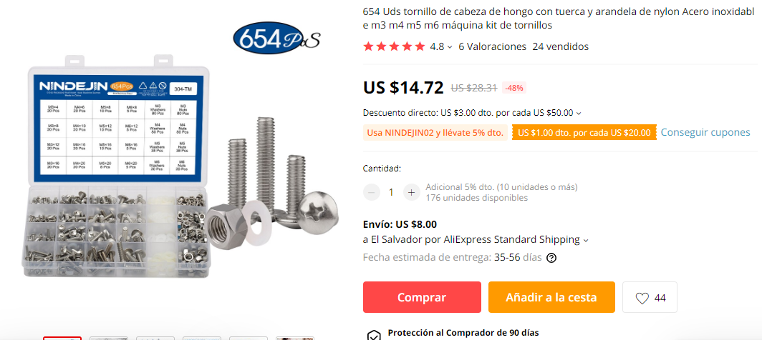

Alambres y clavijas de conexiones

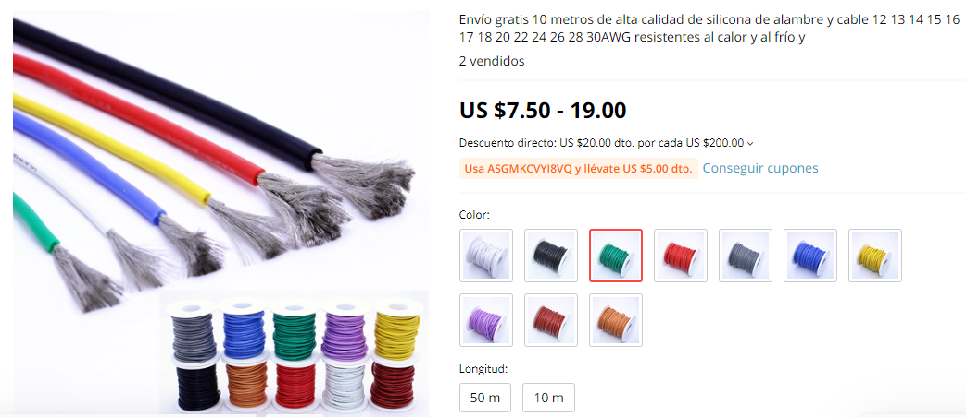

Total, de gasto estimado (compras por lote en internet ……………$ 55.41

Vuelto de presupuesto ……………………………………………………..$ 44.59

# Conclusiones y recomendaciones

**Conclusión:**

La placa Arduino UNO, a pesar de no tener tantas funciones como la Raspberry PI, es muy útil al momento de crear proyectos, ya sean sencillos o complejos, lo importante es tener en cuenta la lógica que se seguirá al momento de que se esté utilizando el dispositivo y escribiendo el código. También pudimos comprobar que la placa funciona bien en conjunto con otros componentes como sensores (en este caso PIR) y con actuadores (Servo), por lo tanto, podemos decir que se aplicó muy bien los principios vistos en clase.

**Recomendaciones:**

* El componente sensor del proyecto inicialmente era un sensor IR, pero funciona muy bien con cualquier sensor, el grupo cambió al sensor PIR en TinkerCad porque el sensor IR no pudimos manipular los datos de entrada.
* El Bip o Buzzer que utilizamos puede ser puesto en algún circuito extra para manipular el sonido que sale, o simplemente cambiarlo por otro componente cuyo sonido sea más suave.
* El Led y el buzzer son componentes que solo sirven para demostrar que el circuito funciona correctamente en caso de querer ahorrar en componentes, se pueden quitar esos del circuito junto con la resistencia de 220 Ω.